Педагогтің аты-жөні |  |  | Жумасанова Гульбану Хасеновна
Пән/сынып |  |  | 2 сынып
Қай аптаның нешінші күні |  |  | 92 сабақ
Тарау немесе бөлім атауы |  |  | 3С Бөлім. Санды және әріпті өрнектер
Сабақтың тақырыбы |  |  | Көбейту мен бөлуге берілген теңдеулерді шешу
Оқу мақсаттары |  |  | 2.2.2.2. Көбейту мен бөлуге берілген қарапайым теңдеулерді жəне х+(25-6)=38; (24-3)-х=8; а+6=7+80 түріндегі күрделі теңдеулерді шешу. х+(25-6) =38; (24-3) -х=8; а+6=7+80;
Бағалау критерийі |  |  | Көбейту мен бөлуге берілген теңдеулерді шешуді үйренеді;
Саралап оқыту тапсырмалары
Ұжымдық жұмыс  Жаңа тақырыптың түсіндірілуі |  |  |  | Бірлескен жұмыс (1-2 тапсырма)  Тапсырманы ұсыну және дұрыс жауапты ұсыну арқылы үйрету |  | Жеке жұмыс  Тапсырманы ұсыну, оқушылар өз бетімен орындауы
Уақыты | Кезеңдері | Тапсырма |  |  | Тапсырманың мақсаты |  | Бағалау | Ресурстар
1 минут | Ұйымдастыру | Амандасу. Оқушыларды түгендеу. Психологиялық ахуал орнату. Динамика және видео құрылғыларын тексеру.  Балалар сендер қандай үйірмелерге қатысасыңдар?  Қандай халық билерін білесіңдер?  Қазақ биі – бишінің қозғалысы мен дене қимылы арқылы көркем образды бейнелейтін, ұлттық сахна өнері. Қаражорға» “Кілемшілер”, “Жігіттер биі”, “Бүркітші”, “Қос алқа”, “Асатаяқ”, “Биші қайың”, “Шолпы” және “Салтанат”. |  |  |  |  |  | .
7-8 минут | Жаңа сабақ | х*5 =10 x=10:5 x=2 2*5=10 10=10 у*3=15 у=15:3 у=5 5*3=15 15=15 x:2=6 x=6*2 х=12 12:2=6 6=6 12:х=6 х=12:6 х=2 12:2=6 6=6 у*3=12 у=12:3 у=4 4*3=12 12=12 20:х=5 х=20:5 х=4 20:4=5 5=5  1-тапсырма: «Теңдеулерді шеш»  Білім алушылар сабақтың мақсатымен танысады.  Дескриптор:  1. Көбейту мен бөлуге берілген теңдеулерді шешеді;  2. Бір-бірін тыңдап түсіндіреді; |  |  | Көбейту мен бөлуге берілген теңдеулермен танысады; |  |  | Білім ленд видеосы
8 минут | Тәжірибе | 2.- тапсырма: ЖЖ «Салыстыр»  Дескриптор:  1. Есептемей салыстырады;  2. Екі өрнекті қалай салыстырғанын түсіндіреді;  48+12*48+15 41+4*41-4 3*5*3*6  32-30*31-20 20+49*20-1 6*3*6*4  3- тапсырма: ЖЖ «Есептерді шығар»  а)Би үйірмесіне 20 бала қатысады. Олардың 12-сі қыз, ал қалғандары –ұлдар. Үйірмеге неше ұл қатысады?  _____12 _____________?___  20 бала  Ш:20-12=8  Ж:Үйірмеге 8 ұл бала қатысады.  ә)Би үйірмесіне 24 бала қатысады. Олардың 8-і республикалық, 10-ы қалалық,ал қалғандары –аудандық би сайыстарының жеңімпаздары. Үйірмеге неше аудандық би сайысының жеңімпазы қатысты?  ___8_____10________?___  24 бала  Ш:24-(8+10)=6  Ж:Үйірмеге 6 аудандық би сайысының жеңімпазы қатысады.  Дескриптор:  1. Есептің шартын сызба түрінде көрсетеді;  2. Есептің шешуін өрнектеп жазады;  3. Жауабын дұрыс табады;  4- тапсырма: ТЖ «Есепте»  31*2=31+31=62 25л × 3 = 25л + 25л + 25л= 75 л  42*2=42+42=84 2 тг × 8 = 2т + 2т + 2т + 2т + 2т + 2т + 2т + 2т= 16 т  13*3=13+13=26 30 т × 3 = 30 т + 30 т + 30 т =90 т  Дескриптор:  1. Көбейтуді қосумен ауыстырып жазады;  2. Есептің мәнін табады; |  |  | 1.Көбейту мен бөлуге берілген қарапайым теңдеулерді шешуді үйренеді; |  | Бағдаршам көздері арқылы бір-бірін бағалау. | Презентация №1
3 минут | Бекіту | 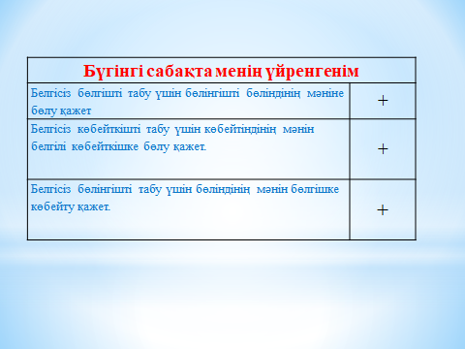 |  |  | Жаңа тақырыпты қаншалықты түсінгенін бағалау үшін |  |  | Презентация №2

